Zadanie 2 dla cukierników klasa IB
Marzena Wołkowska-Baran

Technologia :
Proszę przepisać poniższy temat do zeszytu z technologii (budowę ziarna proszę narysować) lub wydrukować i wkleić (jeśli wklejamy, to należy dokładnie wszystko przeczytać).

Temat: Surowce mączne, budowa ziarna zbożowego, charakterystyka mąki.
- Do surowców mącznych zaliczamy: mąkę pszenną i żytnią różnych typów, mączkę ryżową, kukurydzianą i sojową, płatki owsiane oraz mączkę ziemniaczaną.
- Zboża są to rośliny uprawiane w celu uzyskania wysokiego plonu ziarna bogatego w skrobię i białko.
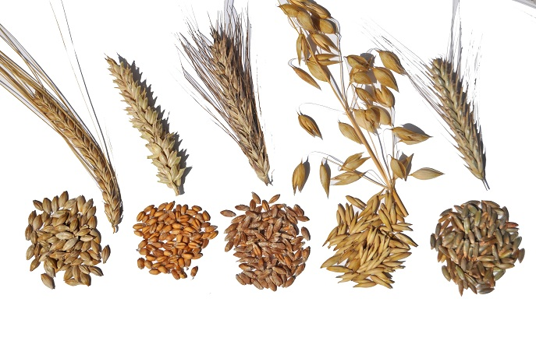
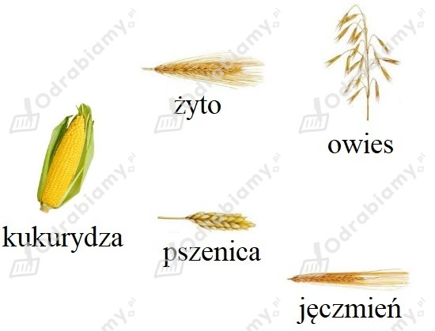

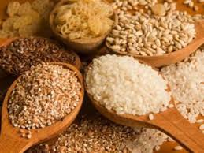
- Budowa ziarna zbożowego.
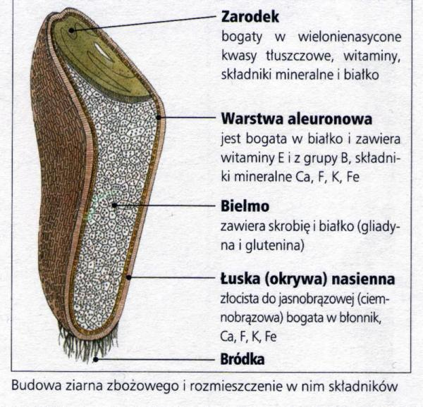
Bielmo to najważniejsza część ziarna, wytwarza się z niego mąkę.
Z zarodka wyrasta nowa roślina, gdy ziarno zostaje zasiane.
- Mąka – produkt powstały w wyniku silnego rozdrobnienia ziarna zbóż lub np. orzechów (kokosów, migdałów), cechujący się drobną granulacją i sypką konsystencją.
W zależności od rodzaju zboża, z którego ją otrzymano, może być zastosowana do różnych celów – spożywczych, paszowych lub przemysłowych. Powszechnie jest używana do produkcji pieczywa, wyrobów cukierniczych i makaronów.
- Produkcja mąki polega na przemiale ziarna, tzn. na mechanicznym rozdrobnieniu oczyszczonego ziarna za pomocą specjalistycznych urządzeń, tak aby oddzielić centralną części ziarna, to jest bielma mącznego od zewnętrznej warstwy ziarna – to jest okrywy owocowo-nasiennej. W ten sposób z rozdrobnionego bielma wytwarzana jest mąka, a oddzielona warstwa owocowo-nasienna tworzy otręby.
- Najważniejsze cechy mąki:
- wygląd zewnętrzny (biel, granulacja)
- wyciąg mąki
-typ mąki

Zadanie 1
Zapoznaj się z filmem „Jak powstaje mąka” dostępnym pod poniższym linkiem (aby otworzyć link należy najechać na niego kursorem, wcisnąć przycisk Ctrl i kliknąć myszką)
https://www.youtube.com/watch?v=KFOEgRpqC5c i odpowiedz na pytanie:
Ile mąki mogą wyprodukować duże młyny w ciągu jednego dnia?

Zadanie 2
Wymień rodzaje zbóż i napisz zastosowanie mąki z poszczególnych zbóż.

Napiszcie swoje odpowiedzi ( i jeśli możecie, to prześlijcie zdjęcia z zeszytu) na uczenwdomu@gmail.com do 2 kwietnia.

Termin wykonania zadań: 2 kwietnia. Jeżeli macie pytania piszcie do mnie na adres uczenwdomu@gmail.com

Technika :
Proszę przepisać poniższy temat do zeszytu z techniki lub wydrukować i wkleić (jeśli wklejamy, to należy dokładnie wszystko przeczytać).

Temat: Materiały konstrukcyjne i ich charakterystyka.
- Materiałami konstrukcyjnymi nazywamy materiały inżynierskie, które są wykorzystywane do budowy maszyn i urządzeń. Do materiałów konstrukcyjnych zaliczamy metale i ich stopy, ceramikę, drewno, tworzywa sztuczne, papier, skórę , szkło.
- Metale są to materiały, które w stanie stałym charakteryzują się następującymi właściwościami:
- dobre przewodnictwo ciepła i elektryczności,
- połysk,
- plastyczność,
Dzielimy je na dwie grupy, żelazne i nieżelazne (kolorowe)-miedź, aluminium, cyna, cynk.

- Żeliwo – równomiernie przewodzi ciepło, jest nietoksyczne, ma dużą wytrzymałość na obciążenie
- Szkło kuchenne żaroodporne zaliczamy do nich szkło dmuchane – szklanki, filiżanki, dzbanki – szkło prasowane – garnki, patelnie, rondel, foremki do ciast, talerze
- Stal – węglowa konstrukcyjna, węglowa narzędziowa (do wyrobu noży, siekiery, młotki, piły ręczne), blacha stalowa do wyrobu naczyń i brytfann do pieczenia,
- Miedź bardzo dobrze przewodzi ciepło i prąd. Jest odporna na czynniki atmosferyczne, pod wpływem kwasów i zasad tworzy silnie trujące związki, używana w przemyśle gastronomicznym musi być powlekana powłoką cynkową – służy do wyrobu zbiorników , kotłów parowych, wodnych, destylatorów, pokryw do garnków.
- Aluminium jest bardzo lekkim metalem, ma dobre własności plastyczne, dobrze przewodzi prąd elektryczny .Wykorzystywane jest do produkcji garnków, patelni, cedzaki, kubków, dzbanków, służy również do produkcji cienkich foli do opakowań.
- Charakterystyka drewna stosowanego do wyrobów w gastronomii:
-Bezwonne
-Twarde
-Bardzo twarde
-Pozbawione słojów
Wyroby z drewna:
- drobny sprzęt kuchenny
- beczki, dzieże, cebrzyki, wałki do ciasta
- stolnice, wałki, tłuczki, deski do krojenia, pnie do rąbania mięsa
- Ceramika
Ceramika to inaczej rzeczy wytworzone z gliny albo też z surowca, który w swym składzie posiada glinę. Najczęstsze rodzaje ceramiki to:
· porcelana, z której powstają zestawy naczyń stołowych, oraz przedmioty dekoracyjne;
· fajans wykorzystywany do wyrobu płytek ściennych, naczyń stołowych oraz wyrobów sanitarnych;
· kamionka do produkcji różnorakich naczyń, słoi, pojemników żaroodpornych, dzbanków, czajników itp.;
· porcelit, z którego wytwarza się zarówno elementy sanitarne, jak i naczynia.
- Szkło
Wielką zaletą szkła w gastronomii jest to, że dzięki swej przeźroczystości pozwala na bieżąco oglądać stan przyrządzanych potraw. Ponadto jest odporne na większość czynników chemicznych, nie ulega korozji, jest odporne na temperatury do 200 stopni Celsjusza. Szerokie zastosowanie zyskało też szkło żaroodporne. Różne rodzaje szkła używa się do wytwarzania talerzy, szklanek, filiżanek, pojemników oraz wielu innych naczyń.

ZADANIE:
Napisz charakterystykę i rodzaje tworzyw sztucznych wykorzystywanych w przemyśle spożywczym.

Swoje odpowiedzi prześlijcie na uczenwdomu@gmail.com do 2 kwietnia i wpiszcie zadanie również do zeszytu. Zdjęcia zeszytu mile widziane.

